**学生工作日报**

|  |  |  |  |
| --- | --- | --- | --- |
| **姓 名** | **段文静** | **日 期** | **2.8** |
| **工作内容描述 达成情况 预期与解决方案等** | | | |
| 1. **今天的工作内容**     * + 1. **参考网站和论文学习生成对抗网络（GAN），先通过网站**[**http://it.sohu.com/20161210/n475485860.shtml简单了解一下GAN**](http://it.sohu.com/20161210/n475485860.shtml简单了解一下GAN)**各部分的概念并总结，再通过14年在arXiv上发表的论文Generative Adversarial Nets系统学习GAN。目前在思考目标函数的优化部分。** 2. **今天的工作总结**   **今天开始学习GAN，GAN也是深度学习的一个分支，DCGAN更是将卷积神经网络和GAN相结合的一个架构。我在学习的过程中发现网站和论文有一些出入，尤其在目标函数的优化部分，希望明天可以将这些出入解决。**   1. **存在问题及想法**    * + 1. 训练部分提到D在训练的内部循环优化的代价很高，数据集有限的情况下会导致过度拟合，因此D每K步优化一次，G每一步优化一次，只要G改变的足够慢，D可长时间保持在最优的状态左右。不太理解这段话的意思？        2. 很容易饱和这段也不太明白，啥叫饱和？ | | | |
| **明天的工作计划:**  **解决上述问题和出入。** | | | |

**附件**

参考：

网站：<http://it.sohu.com/20161210/n475485860.shtml>

论文：[Generative Adversarial Nets](https://arxiv.org/abs/1406.2661)

1. 生成对抗网络（GAN）：靠数据和模型自己的内部对抗来实现无监督学习的模型。
2. 生成模型有两种应用：
3. 密度（概率）估计：在不了解事件概率分布的情况下，先假设随机分布，然后通过数据观测来确定真正的概率密度是怎样的。
4. 样本生成：提供训练样本数据分布，根据训练后模型来生成类似的样本分布。
5. 生成对抗模型的架构分成两个部分，分别是判别模型和生成模型。

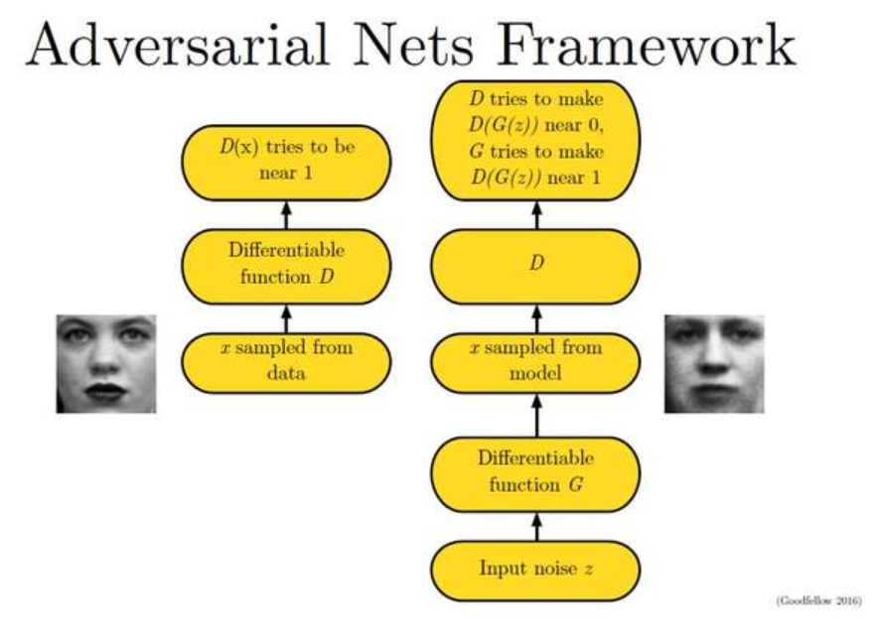

A是一个生成模型，希望将假数据模仿成真数据；B是一个判别模型，拼命把真数据和假数据分开。对抗学习之后，A的以假乱真技术越来越强，B的鉴别能力也越来越强。

1. 生成模型(Generator Network)

$$x=G(z;θ^{(G)})$$

生成模型的目标是将噪音数据z的分布，通过生成模型G，伪装成真实数据x的分布，GAN是一个神经网络，因此需要是可微的(differentiable)。

1. 变量表示
2. 训练数据x，生成模型通过对x data的学习得到分布模型 $p_{g}$，输入的噪声变量 $p_{z}(z)$；
3. 将噪声空间通过生成模型映射到data空间的函数 $G(z;θ_{g})$，G是一个可微函数，参数为 $θ_{g}$；
4. 判别模型的判别函数 $D(x;θ_{d})$ 输入的值为x输入真实数据data的可能性，而不来自生成器空间 $p_{g}$；
5. 训练过程(Training Procedure)

选择任何类SGD(梯度下降)的方法进行训练（A，B两个网络都可微），同时训练两组数据，一组是真实的训练数据(training examples)，一组是由生成模型生成的数据(generated samples)。判别模型的目标是正确区分真实数据和伪造数据；生成模型的目标是最小化判别模型的准确率，使 $D(G(z))$ 尽可能高，最小化 $log⁡(1-D(G(z)))$。将训练转化为最大最小博弈问题(minimax game)，得到如下一个统一的优化公式：

$\min_{G}{\max_{D}{V\left(D,G\right)=E_{x\sim p_{data}(x)}\left[\log{D\left(x\right)}\right]+E_{z\sim p_{z}(z)}[\log{(1-D(G(z)))}]}}$

公式的前半段表示判别模型评估的数据来源于data空间，即真实数据空间，值越大越好；公式后半段表示判别模型评估的数据来源于噪声空间，评估结果越小越好，但右半部分值越大越好；因此优化D，固定G时， $V\left(D,G\right)$ 向最大化方向发展；优化G，固定D时， $V\left(D,G\right)$ 向最小化方向发展。D在训练的内部循环优化的代价很高，数据集有限的情况下会导致过度拟合，因此D每K步优化一次，G每一步优化一次，只要G改变的足够慢，D可长时间保持在最优的状态左右。不太理解这段话的意思？

$\log\left(1-D\left(G\left(z\right)\right)\right)$ 很容易饱和这段也不太明白，啥叫饱和？

真实数据分布（黑点）和模型生成的伪数据分布（绿线，model distribution，横轴表示数据，纵轴表示分布）如图所示，向上的箭头为z到x的映射， $x=G(z)$，分布差异D（蓝色虚线）表示为

$$D\left(x\right)=\frac{p_{data}(x)}{p_{data}\left(x\right)+p_{model}(x)}$$

训练网络的目的就是使生成模型伪造的数据分布与真实数据分布尽可能无差别，D会趋于 $\frac{1}{2}$，借此会训练出最优的生成模型。

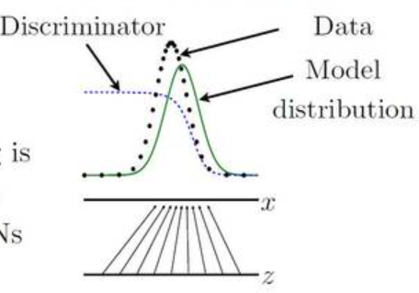 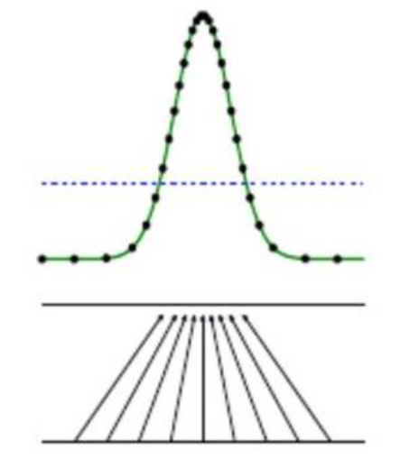

|  |  |  |  |
| --- | --- | --- | --- |
| **姓 名** | **段文静** | **日 期** | **2017/2/7** |
| **工作内容描述 达成情况 预期与解决方案等** | | | |
| 1. **今天的工作内容**     * + 1. **为车辆检测的两个版本写运行脚本，分别为训练脚本和可视化脚本。存储在服务器端的faster_rcnn_1和faster_rcnn_2，分别为train.sh和test.sh。** 2. **今天的工作总结**   **今天将车辆检测的两个版本做了整理，写了运行脚本。训练脚本不带参数，因为数据库的路径，数据库名称以及其他信息已经在程序中写死了，若要全部变成变量的形式需要大改，怕越改越乱，如后边有数据库的更改可参照文档中的内容一个个文件来改，也不是很麻烦。测试脚本需要输入的参数为测试图片目录以及测试图片文件列表，如test.txt。写上列表更有助于程序读图片，适用于多个图片和单个图片的情况。如果要对数据库中的测试数据集做检测就更方便了，直接读test.txt即可，不需将测试图片从总数据集中摘出。**   1. **存在问题及想法**   **基于fast_rcnn的车辆检测已经告一段落，目前没有什么改进的想法。接下来学习“生成对抗网络”和“增强学习”，再想办法提升车辆检测的内容。** | | | |
| **明天的工作计划:**  **学习生成对抗网络** | | | |

|  |  |  |  |
| --- | --- | --- | --- |
| **姓 名** | **段文静** | **日 期** | **2017.2.6** |
| **工作内容描述 达成情况 预期与解决方案等** | | | |
| 1. **今天的工作内容**     * + 1. **整理之前做过的《车辆检测》和《去货车后的车辆检测》项目和文档。**        2. **翻阅本科毕业设计指导手册，总结毕设要求。** 2. **今天的工作总结**   **今天主要是将之前做的内容做个收尾。毕设要求中并没有提到一些具体的毕设内容要求，我现在就有点迷茫不知道下一步咋做了。想着是不是再读读文献啥的，找找新思路，或者看看目前车辆检测方面都到哪一步了，具体方法有哪些等等，我怕自己再跑偏就没深看，想明天找您讨论一下下一步的工作。另外学校的申请工作基本上做完了，余留了四所学校由于春节放假有些文件没有办完，节后继续办，可能白天会穿插处理一下这些内容，望老师见谅。**   1. **存在问题及想法** | | | |
| **明天的工作计划:**  **与老师讨论下一步怎么做。** | | | |

毕业设计

1. 题目

中文：基于深度卷积神经网络的车辆检测方法及应用

英文：Deep convolutional neural network based vehicle identification and its application

1. 题目类型：研究设计类

要求：属实际应用型，期在某一个关键技术上有所创新。他不一定要求做出工程产品或可事实规范。

1. 时间节点

2.27～3.5（开学第1周）：收到任务书

2.27～3.26（第1到4周）：学生写开题报告综述，内容包括选题的背景和意义，研究的基本内容和拟解决的主要问题，研究方法及措施，研究工作的步骤和进度，主要参考文献等项目。不少于1500字。

4.10～4.23（第7到8周）：学生写《中期进展检查表》，包括目前已完成的任务，尚需完成的任务。存在问题和拟采取的办法。

5.15～6.11（第12到15周）：答辩